PETEK, 15. 1. 2021
SLOVENŠČINA
SLOVENŠČINA

BESEDE Z NASPROTNIM POMENOM

OGLEJ SI SPODNJO SLIKO. ALI NAJDEŠ NA NJEJ KAKŠNA NASPROTJA OZIROMA PARE? POIZKUŠAJ JIH POIMENOVATI!

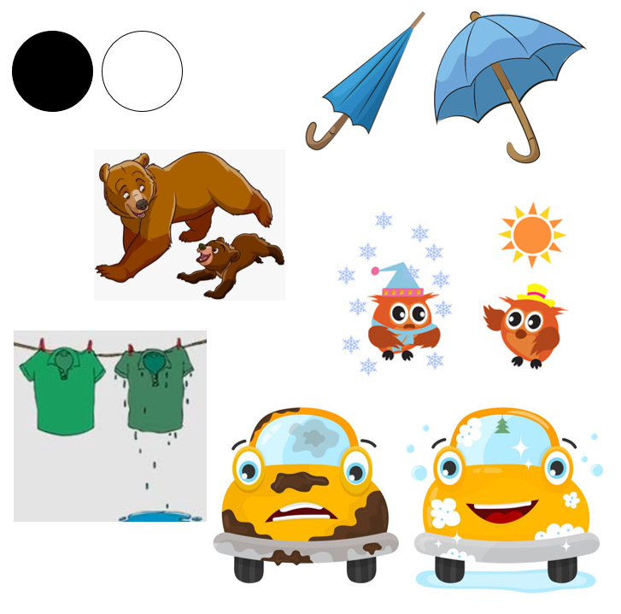

NAJ TI NAMIGNEM: BEL – ČRN KROG, ODPRT – ZAPRT DEŽNIK, VELIK – MAJHEN MEDVED, MRZLO – TOPLO VREME, SUHA – MOKRA MAJICA, UMAZAN – ČIST AVTO. KOLIKO TI JIH JE USPELO UGANITI?

TEM BESEDAM PRAVIMO, BESEDE Z NASPROTNIM POMENOM. SEDAJ PA POMISLI, KATERI NASPROTI POMEN LAHKO DODAŠ NASLEDNJIM BESEDAM:
- DOLG
- PRAZEN
- LAHEK
- HITER
- SPREDAJ
REŠITEV: KRATEK, POLN, TEŽAK, POČASEN, ZADAJ.

ZA KONEC PA ODPRI ORANŽEN DELOVNI ZVEZEK, 2. DEL TER REŠI STRAN 11:

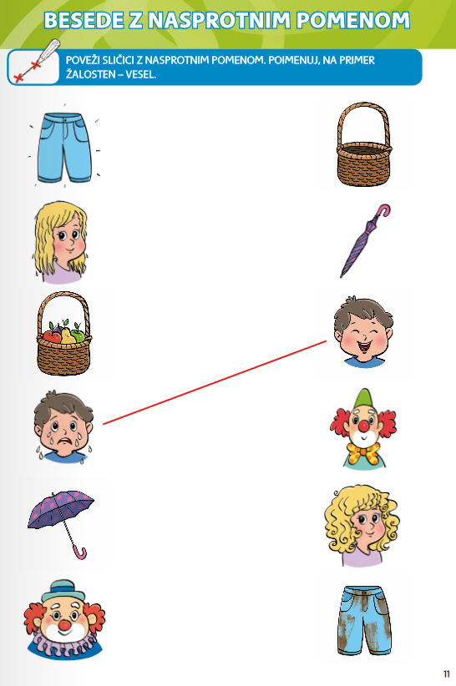

MATEMATIKA
TELESA

ZA ZAČETEK POIMEMUJ OBLIKE TELES NASLEDNJIH PREDMETOV:

(ŽOGA – KROGLA, IGRALNA KOCKA – KOCKA, SVEČA – VALJ, PAKET – KVADER)
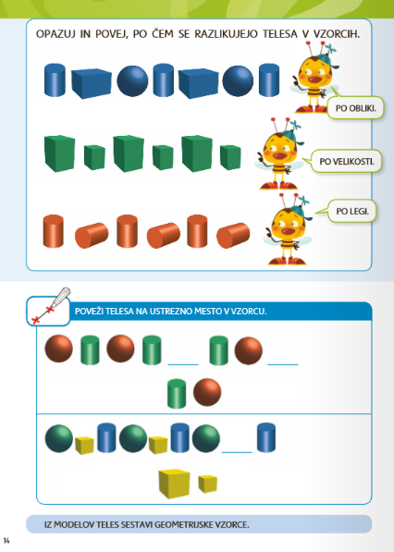
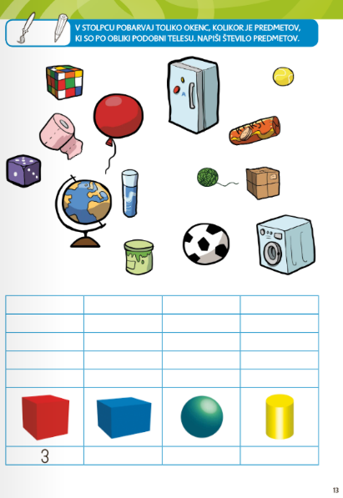

SEDAJ PA ODPRI MATEMATIČNI DELOVNI ZVEZEK, 2.DEL IN REŠI STRANI 13 TER 14. PRI NALOGI NA STRANI 13 UPOŠTEVAJ, DA STOLPCE VEDNO BARVAMO OD SPODAJ NAVZGOJ! TOREJ ZAČNI BARVATI PRVI PRAZEN PROSTOR NAD TELESOM IN POTEM BARVAJ NAVZGOR GLEDE NA ŠTEVILO PREDMETOV DOLOČENE OBLIKE TELESA!

LIKOVNA UMETNOST

Oglej si PPT predstavitev:
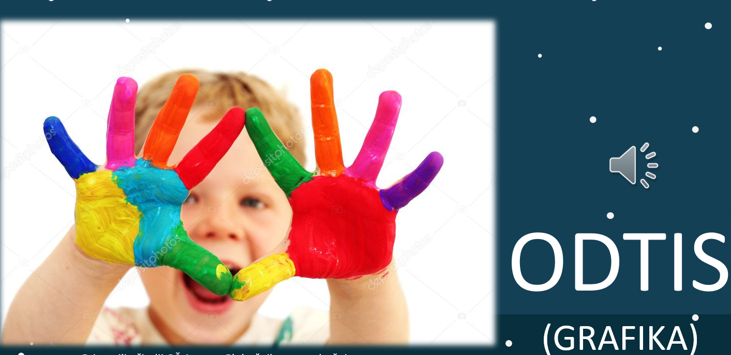

Veselo ustvarjanje!

